附件：
采购项目需求资料递交目录
(按以下顺序排列成册后递交）
一、方案及项目报价
《歌乐山院区污水总站维护及维修项目方案及报价表》（格式自拟）
二、项目需求清单
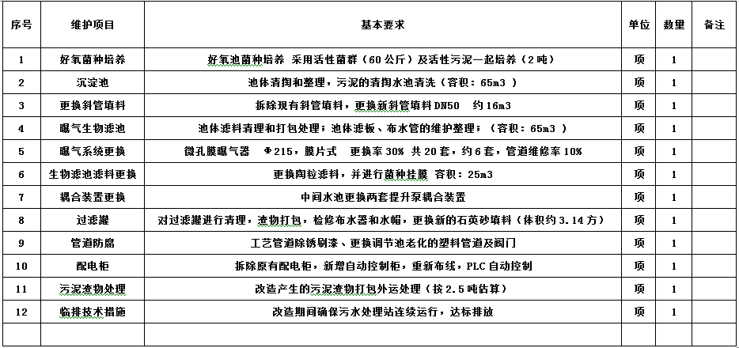

三、资质材料
1、营业执照、税务登记证、组织机构代码证复印件（三证合一仅提供营业执照）。
2、法定代表人资格证明。
3、法定代表人身份证复印件。
4、开户许可证复印件。
5、法定代表人授权委托书以及被授权人身份证复印件（若是法定代表人直接参与投标，则不需要提供）。
备注：以上采购需求纸质版一套（均需加盖公章）。

